Libéré contre rançon
Les ravisseurs ont décidé de libérer contre rançon, le français Alain Sauval, Directeur de Communication de l’Université Quisqueya, kidnappé dans la soirée du 25 novembre 2021, à Port-au-Prince. Il a été remis en liberté dans la soirée du jeudi 9 décembre.
Port-au-Prince, le 10 décembre 2021._Des hommes armés ont enlevé le 25 novembre, à Port-au-Prince, le Directeur de communication de l’Université Quiqueya. Il s’agit du français Alain Sauval.
En fait, après environ 3 semaines de séquestration, ce dernier a été relâché dans la soirée du jeudi 9 décembre 2021.
Le ressortissant français a été libéré contre une rançon dont le montant n’est pas révélé, selon des informations dont détient la rédaction de Vant Bèf Info (VBI).
À rappeler que le jour où les hommes armé ont enlevé le français, plusieurs autres autres citoyens haïtiens avaient également été enlevés.
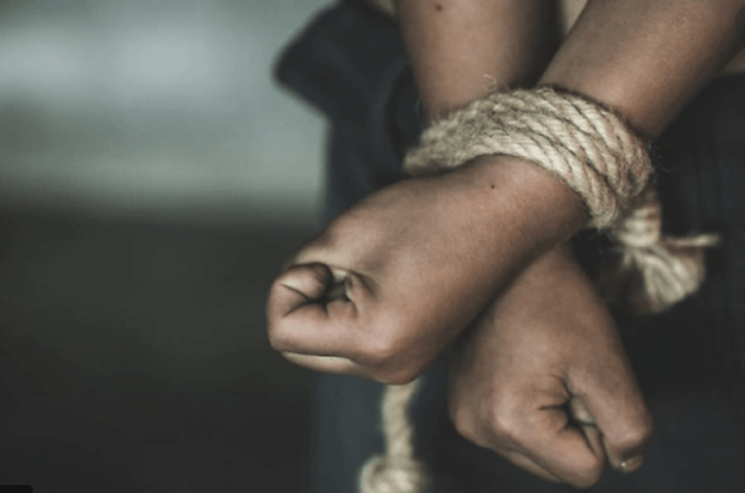

Nous sommes très heureux que notre compatriote ait été libéré. Les kidnappings sont de plus en plus nombreux en Haïti. Sans paiement de rançon, la vie des otages est en danger. Nous ne pouvons pas prendre ce risque, ni le faire courir aux amis haïtiens qui travaillent avec nous.

